平成２８年７月５日（火）
平成28年度 第２学年 １学期末テスト 技術・家庭科（技術分野）
２年( )番 氏名( )
※解答はすべて解答用紙に書き込むこと

１ 次の文章は、「情報社会」について説明した文章です。①～④にあてはまる語句を下の語群から選んで、記号で答えなさい。
【「情報社会」とは情報の（ ① ）により、情報が（ ② ）に、（ ③ ）にやりとりされ、くらしや産業・（ ④ ）、環境保全などに活用される社会のことである。】

ア 発達 イ あっという間 ウ 大量 エ 工業 オ 経済 カ 瞬時 キ 技術

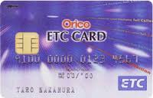
２ 次の問いに答えなさい。
(1) 右の①，②の2枚のカードの名称と
使い方、またそのカードを使うことにより、
何が改善されたのか説明しなさい。

① ②
(2) 産業用ロボットにはどのようなものがあるか。1つ書きなさい。
(3) 右の図は、○○ローに行った時にもらったレシートにあったマークです。
このマークを何といいますか。

３ 情報を処理する仕組みについて、①～⑤の□に当てはまる適当な語句を下の語群から選び、記号で答えなさい。また、(1)～(6)の文章の（ ）に適当な語句をかきなさい。
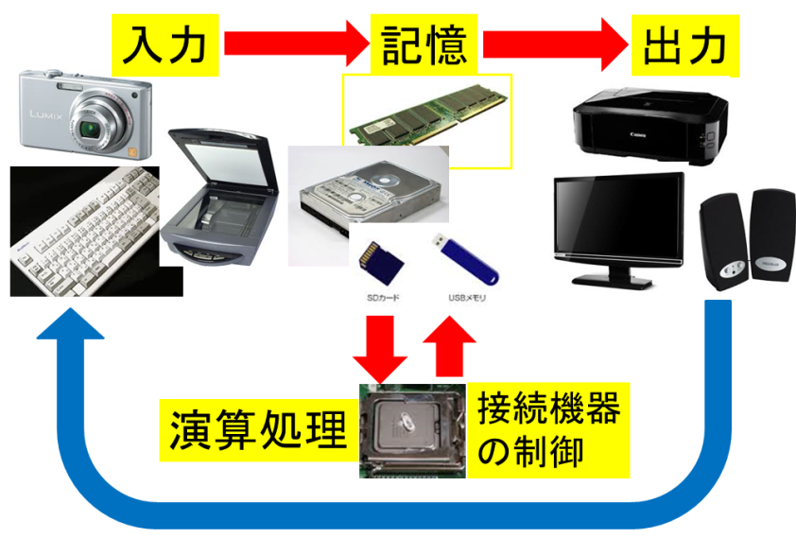
ア 出力 イ 制御 ウ 鮮魚
エ 記憶 オ 演算 カ 計算
キ メモリ ク 入力 ケ ｷｭｳﾘ
③
②
①

⑤
④

(1) プリンタやスピーカ，ディスプレイなど，コンピュータ本体で処理されたデータを画面や印刷物，音などの形で出力する装置を（ ）という。
(2) キーボードやマウス，タブレットなどデータを入力する装置のことを（ ）という。
(3) ソフトウェアのうち，基本ソフトウェアのことを（ ）［略してＯＳ］という。
(4) いろいろな目的に応じて利用するソフトウェアのことを（ ）という。
(5) キーボードの指を置く位置を（ ）という。
(6) ハードディスクドライブやＵＳＢメモリなどをまとめて（ ）装置という。
４ 次の問いに答えなさい。
(1) 変化する値を数値で表し、段階的に表現する方法を何といいいますか。
(2) 1メガバイトは何キロバイトですか。
(3) 十進数で表された次の数を、二進数で表しなさい。
① ５ ② １４ ③ ３３

５ 次の(1)～(5)までの分をよく読んで、該当する記憶媒体の記号を下の語群から選び、記号で答えなさい。
(1) 音楽の録音に適している。
(2) 地デジなど高画質の番組を録画する。
(3) テレビ番組を2時間分録画する。
(4) おもにデジタルカメラで写真を撮るときに使用する。
(5) パソコンで打った文書を保存するのに適している。
ア ブルーレイディスク イ ＵＳＢメモリ ウ ＳＤカード エ ＣＤ－Ｒ オ ＤＶＤ－Ｒ

６ コンピュータネットワークについて次の①～④にあてはまるものを下の語群から選び、記号で答えなさい。
学校内など近くにある複数のコンピュータを結んだネットワークを（ ① ）という。また、 ネットワーク同士を専用の通信回線で結び，遠く離れた場所でもやり取りができるようにしたネットワークを（ ② ）という。
ネットワークに接続されたコンピュータを利用するとき，利用者を確認するために必要なものとして、（ ③ ）と（ ④ ）の二つがある。

ア ユーザー名 イ LAN ウ パスワード エ WAN オ 下回転のサーブミスが多い

７ インターネットについて，次の①～⑦に入る語句を書きなさい。
（１） Webページを閲覧するためのソフトウェアを（ ① ）といい、その代表的なものにマイクロソフトの（ ② ）がある。
（２） インターネット上で、必要な情報を探し出すためのプログラムを（ ③ ）という。
（３） インターネット上で、Webページの住所にあたるものを（ ④ ）といい、下のような形で表示する。
（ ⑦ ）
（ ⑤ ）
（ ⑥ ）

８ 電子メールについて，次の問に答えなさい。
(1) 下に示した電子メールをやりとりするのに必要なものを何というか。
sugimoto.koji@ehime.ac.jp
(2) 上の＠の名称を答えなさい。
(3) 電子メールの利点を2つ書きなさい。
(4) 電子メールを人に送るときに、気をつけなければならないことは何ですか。
(5) 件名が意味不明なメールや、知らない人からメールを受け取った時に、気をつけなくてはならないことは何ですか。

